Panasonic te comparte tres deliciosas recetas de jugos que refuerzan el sistema inmunológico

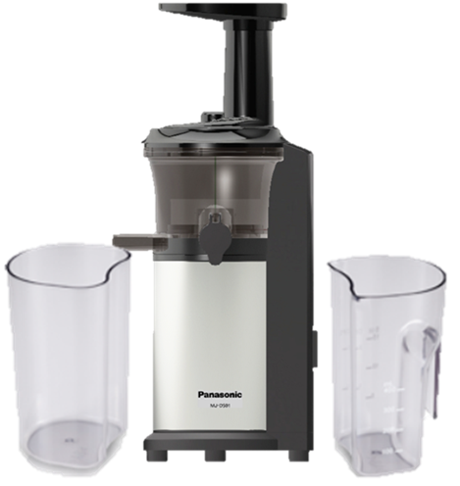
La época de frío continúa y en esta temporada de pandemia debemos estar más protegidos que nunca, reforzando nuestro sistema inmunológico en este inicio de año. Encontrar un jugo que combine vitaminas y buen sabor no es tarea fácil, es por esta razón que Panasonic te comparte tres ricas recetas de jugos que podrás preparar fácilmente con el Slow Juicer MJ-L500, ya que conserva todos los nutrientes y sabor durante más tiempo.

De acuerdo con Zara Ochoa, Subdirectora de Comunicación de Panasonic México, el beneficio de consumir jugos hecho con este tipo de prensa en frío radica en que “exprime los ingredientes lentamente evitando que sus nutrientes se dañen, pues el tornillo de acero inoxidable exclusivo de Panasonic gira a 45 rpm; a comparación de las licuadoras convencionales donde lo nutrientes se destruyen y oxidan debido al calor generado por la fricción”.
Además, con el Slow Juicer de Panasonic, al evitar mezclar aire, la consistencia del jugo no se separa con el paso del tiempo y el color no cambia, por lo que se prolonga la conservación del sabor y valor nutrimental. Es un producto de gran eficiencia energética, silencioso y fácil de limpiar.

Jugo verde
Ingredientes:
- Manojo de espinacas
- Manojo de Kale
- Jengibre
- Limones

Corta en pequeños trozos todos los ingredientes y colocalos en el Slow Juicer, y ¡listo! Obtendrás un delicioso jugo verde.
Beneficios: Ayuda a alcalinizar tu organismo y es una buena fuente de vitaminas y minerales, lo cual te dará energía durante todo el día.

Shot de vitaminas
Ingredientes:
- Cúrcuma
- Jengibre
- Limones Eureka

Corta en pequeños trozos todos los ingredientes y colocalos en el Slow Juicer, y ¡listo! Disfruta y coloca tu jugo en tu vaso preferido.
¿Sabías que? La cúrcuma es un remedio natural muy efectivo para el dolor estomacal, además es un potente antiinflamatorio y te protege de las enfermedades cardiovasculares.

Jugo rojo
Ingredientes:
- Piezas de betabel
- Jengibre
- Limón Eureka
- Piezas de zanahoria

Corta en pequeños trozos todos los ingredientes y colocalos en el Slow Juicer, y ¡listo! Disfruta de este delicioso jugo acompañado de tu desayuno favorito.
¿Sabías que? El betabel mejora el flujo de la sangre, ayuda en el control de la diabetes y ayuda a mejorar el flujo intestinal.

